LAPORAN TUGAS PRAKTIKUM

PEMROGRAMAN BERBASIS WEB



# Oleh

# Muhammad Septian Farisasmita : 4522210124

# Dosen

# Adi Wahyu Pribadi

# S-1 Teknik Informatika

# Universitas Pancasila

# 2023/2024

# Membuat DataBase di MySql Xampp dengan query CREATE DATABASE buku_tamu_db;

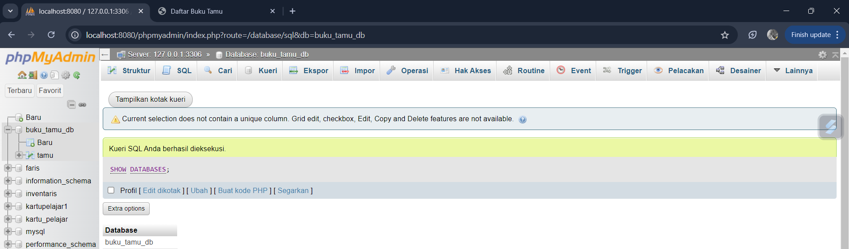

**Lanjut membuat table dengan query**

| **CREATE** **TABLE** tamu (  **id** INT AUTO_INCREMENT PRIMARY **KEY**,  nama VARCHAR(100) **NOT** NULL,  email VARCHAR(100) **NOT** NULL,  komentar TEXT **NOT** NULL,  tanggal **TIMESTAMP** **DEFAULT** **CURRENT_TIMESTAMP** ); |
| --- |

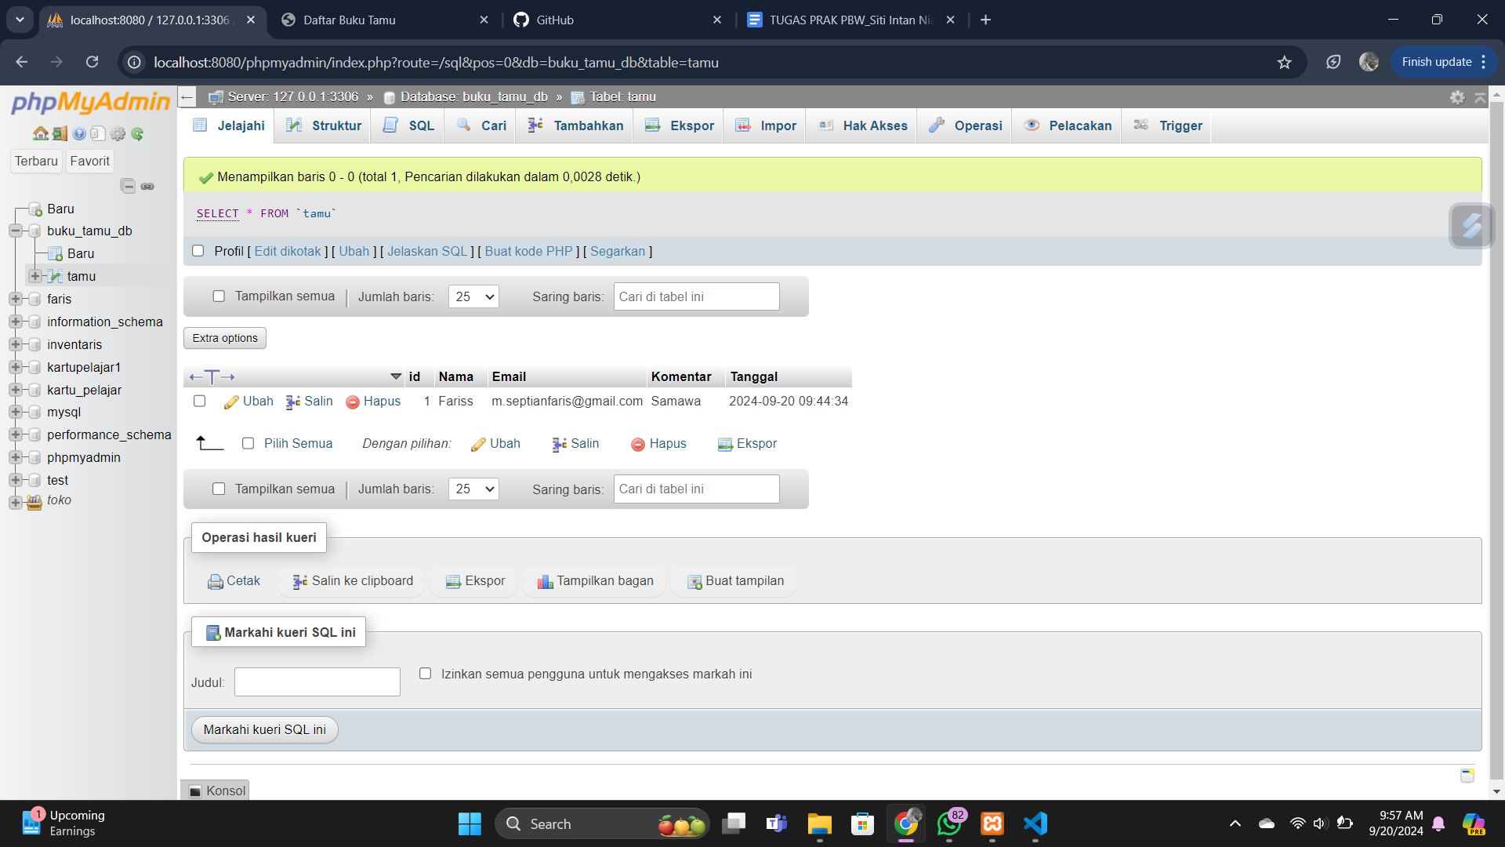

Selanjutnya membuat program di VSCode dengan membuat index, input, koneksi dan tabel.

**index.php**

<!DOCTYPE html>

<html lang="en">

<head>

<meta charset="UTF-8">

<meta name="viewport" content="width=device-width, initial-scale=1.0">

<title>Landing Page - Buku Tamu</title>

</head>

<body>

<h1>Selamat Datang di Buku Tamu</h1>

<p>Selamat datang di situs buku tamu kami. Silakan mengisi buku tamu atau melihat daftar tamu yang telah mengisi.</p>

<ul>

<li><a href="input.php">Isi Buku Tamu</a></li>

<li><a href="tabel.php">Lihat Daftar Tamu</a></li>

</ul>

</body>

</html>

**input.php**

**<?php**

**// Mengimpor file koneksi**

**include 'koneksi.php';**

**// Proses penyimpanan data jika formulir disubmit**

**if (isset($_POST['submit'])) {**

**$nama = $_POST['nama'];**

**$email = $_POST['email'];**

**$komentar = $_POST['komentar'];**

**// SQL untuk insert data ke tabel tamu**

**$sql = "INSERT INTO tamu (nama, email, komentar) VALUES ('$nama', '$email', '$komentar')";**

**// Eksekusi query dan cek keberhasilannya**

**if ($conn->query($sql) === TRUE) {**

**echo "<p>Terima kasih, data Anda telah disimpan!</p>";**

**} else {**

**echo "<p>Error: " . $sql . "<br>" . $conn->error . "</p>";**

**}**

**}**

**?>**

**<!DOCTYPE html>**

**<html lang="en">**

**<head>**

**<meta charset="UTF-8">**

**<meta name="viewport" content="width=device-width, initial-scale=1.0">**

**<title>Input Buku Tamu</title>**

**</head>**

**<body>**

**<h1>Isi Buku Tamu</h1>**

**<!-- Formulir untuk input data tamu -->**

**<form method="post" action="input.php">**

**<label for="nama">Nama:</label><br>**

**<input type="text" id="nama" name="nama" required><br><br>**

**<label for="email">Email:</label><br>**

**<input type="email" id="email" name="email" required><br><br>**

**<label for="komentar">Komentar:</label><br>**

**<textarea id="komentar" name="komentar" required></textarea><br><br>**

**<input type="submit" name="submit" value="Kirim">**

**</form>**

**<p><a href="index.php">Kembali ke Landing Page</a></p>**

**</body>**

**</html>**

**koneksi.php**

**<?php**

**// File: koneksi.php**

**$servername = "localhost";**

**$username = "root";**

**$password = "";**

**$dbname = "buku_tamu_db";**

**// Membuat koneksi ke MySQL**

**$conn = new mysqli($servername, $username, $password, $dbname);**

**// Cek koneksi**

**if ($conn->connect_error) {**

**die("Koneksi gagal: " . $conn->connect_error);**

**}**

**?>**

**tabel.php**

<?php

// Mengimpor file koneksi

include 'koneksi.php';

?>

<!DOCTYPE html>

<html lang="en">

<head>

<meta charset="UTF-8">

<meta name="viewport" content="width=device-width, initial-scale=1.0">

<title>Daftar Buku Tamu</title>

</head>

<body>

<h1>Daftar Buku Tamu</h1>

<table border="1">

<tr>

<th>Nama</th>

<th>Email</th>

<th>Komentar</th>

<th>Tanggal</th>

</tr>

<?php

// Ambil data dari tabel tamu

$sql = "SELECT nama, email, komentar, tanggal FROM tamu ORDER BY tanggal DESC";

$result = $conn->query($sql);

// Tampilkan data tamu dalam tabel

if ($result->num_rows > 0) {

while ($row = $result->fetch_assoc()) {

echo "<tr>";

echo "<td>" . htmlspecialchars($row["nama"]) . "</td>";

echo "<td>" . htmlspecialchars($row["email"]) . "</td>";

echo "<td>" . htmlspecialchars($row["komentar"]) . "</td>";

echo "<td>" . $row["tanggal"] . "</td>";

echo "</tr>";

}

} else {

echo "<tr><td colspan='4'>Belum ada data tamu.</td></tr>";

}

// Menutup koneksi

$conn->close();

?>

</table>

<p><a href="index.php">Kembali ke Landing Page</a></p>

</body>

</html>